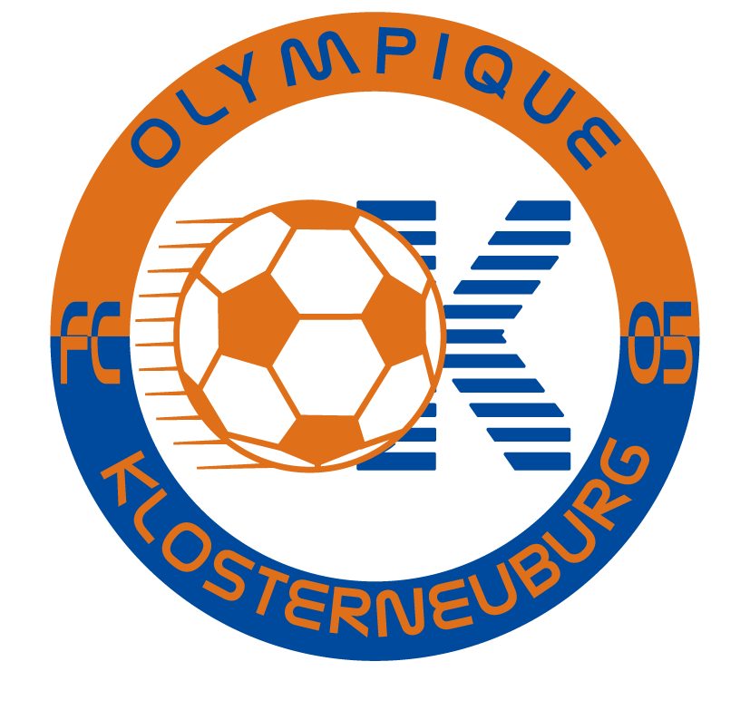

_________________________________________________________________
Bank: Raika Klosterneuburg, Blz: 32367, Kto.Nr.: 28.555 - ZVR-Zahl: 30759610

Klosterneuburg, November 2011

An Ein Unternehmen
3400 Klosterneuburg
Betreff: Unterstützung Dreikönigsturnier 2012

Sehr geehrte Dame, sehr geehrter Herr,
Der FC Olympique Klosterneuburg 05 veranstaltet am 6. Jänner 2012 das:
Dreikönigsturnier 2012
Dabei handelt es sich um ein Nachwuchs- und Kampfmannschaftsfußballturnier, das von 9 Uhr bis ca. 20 Uhr im Klosterneuburger Happyland stattfindet.
An diesem Tag werden rund 200 aktive Fußballspieler und etwa ebenso viele Eltern und Fans anwesend sein.
Da dieses Traditionsturnier heuer nur sehr eingeschränkt von der Gemeinde unterstützt werden kann,
bitten wir ihr Unternehmen um Mithilfe:
einen finanziellen Unterstützungsbeitrag (ca. 150,- € - als Gegenleistung
Werbemöglichkeit durch Transparente, Plakate, Durchsagen, Link auf www.fc-ok.at,...)

Wir sorgen für die entsprechende mediale Berichterstattung (Internet, NÖN,
Klosterneuburger Zeitung, NÖ Sport, usw...). Hiermit bitten wir Ihr Unternehmen um Unterstützung und laden Sie auch herzlich ein, an unserem Turnier beizuwohnen. Unter anderem ist auch wieder ein „Promi-Match“ für unsere Sponsoren, Politiker und Ehrengäste geplant – bitte sagen Sie uns Bescheid, ob Sie Interesse haben, daran teilzunehmen.
In der Hoffnung auf eine gute Zusammenarbeit verbleiben wir mit sportlichen Grüßen
Daniel Wertheim
Obmann
06644440997
wertheim@fc-ok.at

P.S.: Alles Wissenswerte über unseren Verein gibt es auf unserer Homepage: www.nachwuchsfussball.at bzw. www.fc-ok.at

